**Работы . Ремонт**

* **Выбить стену между кухней и гостинной**

Размеры : 220х175 (3,85м2)

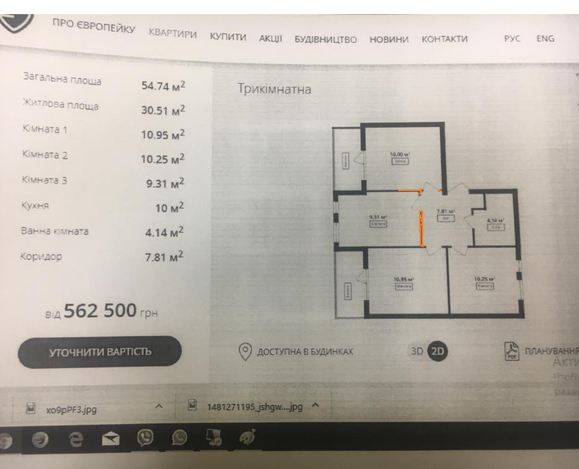

* **Теплые полы**

Туалет- 1м2

Кухня-4м2

Спальня2-2м2

Балкон-2м2

Гостинная-2м2

Прихожа-1м2

* **Установить подоконники 2шт**

Размеры :

157х160

212х160

* **Сделать гипсокартоновый короб на 4 окна**

Размеры :

Зал-520х20

Спальня1 – 303х20

Спальня2 – 303х20

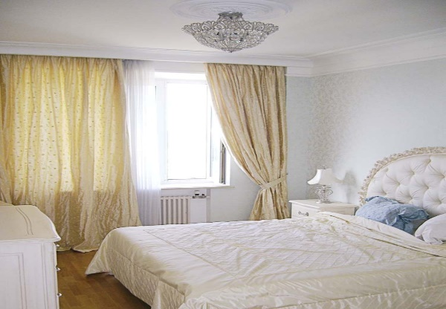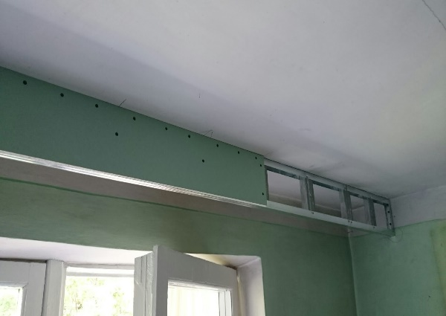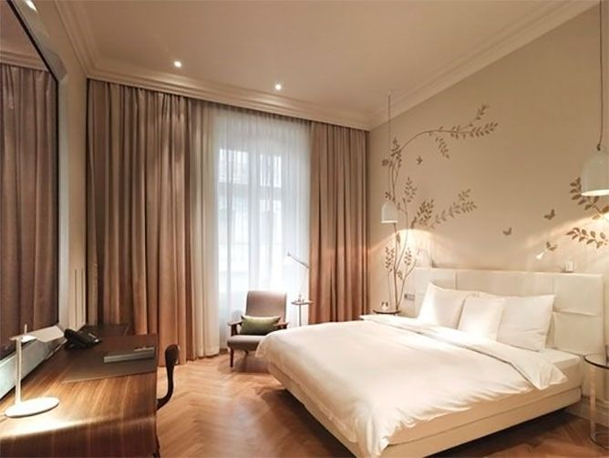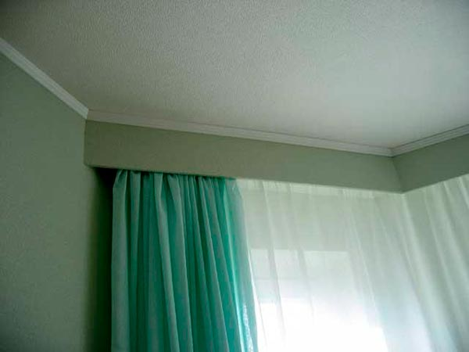

* **Сделать гипсокартоновый короб над столом**

Над столом – 130х10

* **Выровнять декоративную стену под стол**

Размеры :150см

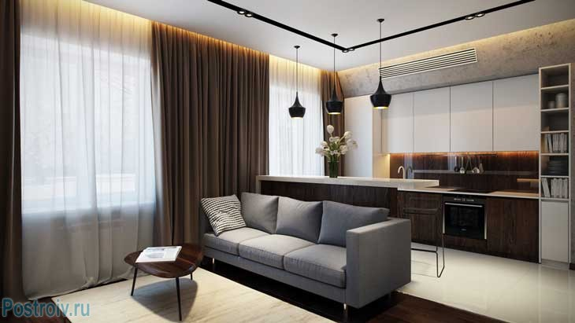

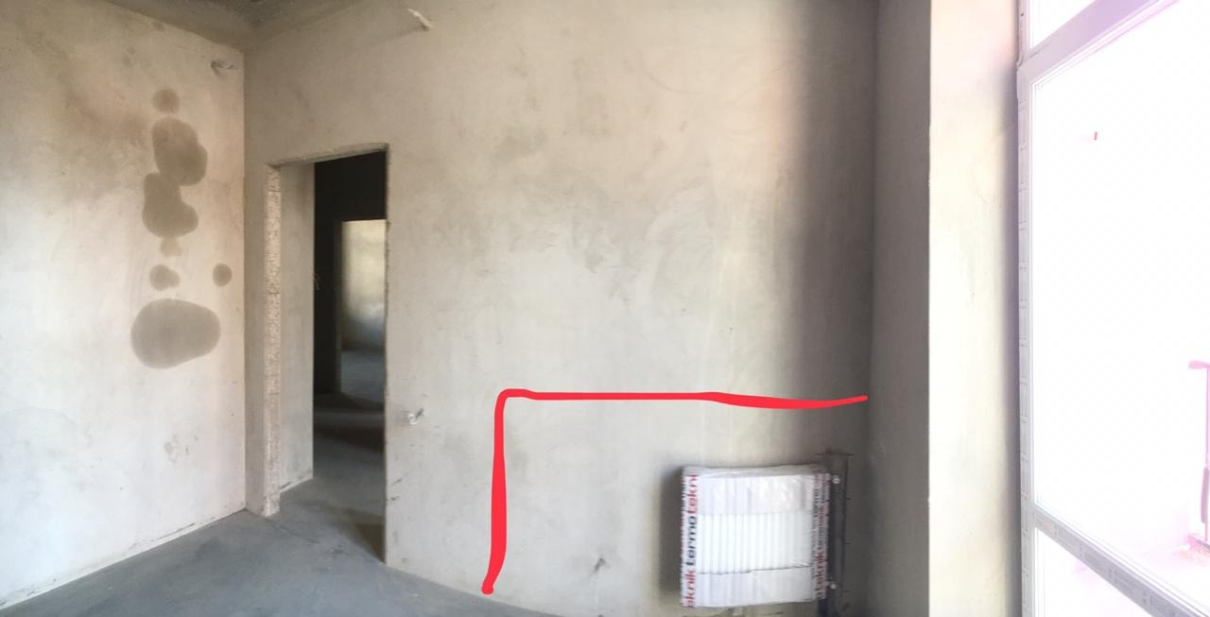

* **Розводка електрики**
* **Поставить туалет** ( инсталяция + туалет ) подвести слив
* **Установить ванную +слив**
* **Установить умывальник +слив**
* **Установить полотенцесушитель**
* **Установить сантехнику в кухне** (слив на посудомойку +раковина )
* **Сантехника для подкл. Стиральной машинки**
* **Штукатурка стен**

Размеры :

Кухня

130х175(2,2м2)

150х175(2,62м2)

Гостинная

140х175(2,45м2)

40х175(0,7м2)

40х175(0,7м2)

90х240(2,16м2)

355х175(6,2м2)

Спальня2

230х175(4,02м2)

107х175(1,87м2)

303х175(5,3м2)

336х175(5,88м2)

Спальня 1

303х175(5,3м2)

255х175(4,46м2)

355х175(6,2м2)

140х175(2,45м2)

98х90(0,88м2)

63х90(0,56м2)

Коридор

74х175(1,29м2)

74х175(1,29м2)

74х175(1,29м2)

55х175(0,96м2)

88х175(1,54м2)

35х175(0,61м2)

ИТОГО: 60,93м2

* **Положить плитку**

- Кухонный фартух (120+150)х60 (1,62м2)

- Кухня пол 10м2

- Ванная стены 17м2

- Кухня пол 10м2

-балкон 1 – пол 7м2

-балкон 2 – пол 4м2

* **Положить ламинат**

-Прихожая 5м2

-гостинная 10м2

-комната 1 10,5м2

-комната 2 10м2

* **Поклеить обои**
* Размеры :
* Кухня
* 130х175(2,2м2)
* 150х175(2,62м2)
* Гостинная
* 140х175(2,45м2)
* 40х175(0,7м2)
* 40х175(0,7м2)
* 90х240(2,16м2)
* 355х175(6,2м2)
* Спальня2
* 230х175(4,02м2)
* 107х175(1,87м2)
* 303х175(5,3м2)
* 336х175(5,88м2)
* Спальня 1
* 303х175(5,3м2)
* 255х175(4,46м2)
* 355х175(6,2м2)
* 140х175(2,45м2)
* 98х90(0,88м2)
* 63х90(0,56м2)
* Коридор
* 74х175(1,29м2)
* 74х175(1,29м2)
* 74х175(1,29м2)
* 55х175(0,96м2)
* 88х175(1,54м2)
* 35х175(0,61м2)
* ИТОГО: 60,93м2
* **Установить плинтусы**

-кухня 430см

-гостинная -885см

-прихожа – 453см

- спальня 1 – 1216см

-спальня2 – 1022см

ИТОГО: 4006см

* **Установка дверей (3шт)**
* **Потолки**

-гостинная – 28м2

-спальня1 -10м2

-спальня2 -10м2

-ванна -4м2

* **Установить розетки** 45штук
* **Установить включатели** 12-15штук